1. **Энергобаланс (ЭБ) планеты Земля.**

$Q={10}^{21}$ Джоулей в год - удобная единица при обсуждении глобальной энергии. Глобальный ЭБ в основном определяется солнечной энегией, плотность потока на Землю которой составляет $1.37 кВтм^{-2}$, что эквивалентно средней энергией в спектральном диапазоне от $0,1$ до $4$ мкм (коротковолновая радиация – КВР), падающей на единичную площадку на верхней границе атмосферы Земли ЕКВР $= 1.37 кВтм^{-2}/4 343 кВтм^{-2}.$ Уравнение среднегодового глобального теплового баланса Земли записывается в виде примерного равенства суммарной поглощённой атмосферой и поверхностью Земли энергии коротковолновой радиации $E_{КВР}$ и энергии длинноволновой радиации $F_{ДВР}$, уходящей от планеты в космос $Е_{КВР}- А_{З} Е_{КВР} F_{ДВР}$. Здесь $, A_{З} 0.3$- альбедо системы атмосфера-Земля, определяющее поток КВР, уходящий в космос. Таким образом на площадь, перекрываемую Землей с эффективным радиусом 6500 км (с учетом толщины атмосферы 100 км), приходится в течение года величина $Q_{3} = \left(1 - A_{З} \right)343 \left[\frac{Вт}{м^{2}} \right]4π{\left(6.5106 \left[м\right]\right)}^{2} \left(365243600\left[с\right]\right)≈3.98{10}^{24}\frac{Дж}{год}.$ Итого, на Землю поступает $3980 Q$ в год. Этот баланс обеспечивает среднегодовую температуру у поверхности Земли ${14.2 }^{о}С$. Небольшая часть длинноволновой радиации (ДВР) на самом деле не уходит в космос, а задерживается в атмосфере Земли благодаря наличию парниковых газов (водяной пар, CO2, CH4 и пр.). Это обуславливает увеличение температуры приповерхностных слоев атмосферы Земли, так называемый парниковый эффект.

2. **Предсказания климатических моделей.**

Поведение температуры за последние 1000 лет без антропогенного фактора свидетельствует о том, что Земля должна была переходить в состояние так называемого ледникового периода. По данным разных измерений видно, что с 800 по 1900 годы температура понизилась на $1.5{2 }^{о}С$. Последнее столетие произошел обратный рост на $1.5{2 }^{о}С$, сопровождаемый ростом в этот же период выбросов $СО_{2}$ газа, выделяющихся при сжигании ископаемых минеральных топлив. Это указывает на роль человека в изменении климата. По климатическим моделям в приповерхностных слоях Земли предсказывается повышение средней температуры на 2÷3 градуса Цельсия при добавлении в энергобаланс, определяемый преимущественно солнечной радиацией $Q_{З}$, дополнительной энергии на уровне $0.0001Q_{З} (34) Q$ в год. При повышении температуры на несколько (2÷3) градуса Цельсия, эти модели предсказывают начало необратимых климатических изменений на планете: таяние льдов на полярных шапках, повышение уровня мирового океана, рост стихийных явлений природы (смерчи, ураганы, наводнения и др.). Эта величина, $(34) Q$ в год, может рассматриваться как ориентировочный предел к темпу выработки и потребления энергии человечеством в будущем.

3. **Структура современной мировой энергетики.**

|  |  |  |  |  |  |  |  |  |  |  |  |  |  |  |
| --- | --- | --- | --- | --- | --- | --- | --- | --- | --- | --- | --- | --- | --- | --- |
| |  |  | | --- | --- | | Источники энергии | Вклад в производство энергии | | Нефть | 33.6 % | | Уголь | 27.2 % | | Газ | 23.9 % | | Ядерные реакции | 4.4 % | | Гидроэнергетика | 6.8 % | | Солнце, биомасса, ветер, пуканы | 4.1 % | |

Из таблицы видно, что сжигание полезных ископаемых (нефть, газ, уголь) примерно на 85% удовлетворяет текущие потребности в энергии. Среди возобновляемых источников подавляющий вклад дают гидроэлектростанции (6.8%), который сравним со снизившимся после Фукусимы вкладом (4.4%) ядерных реакторов деления, работающих на тепловых нейтронах. На долю других возобновляемых источников энергии (солнце, биомасса, ветер, отходы и пр.) в 2018 г. приходилось не более 4.1% общемировой выработки и потребления энергии.

4. **Прогноз роста населения и энергопотребления в мире.**

По оценкам, человечество до 20 века суммарно выработало и использовало около 1 Q, а в конце 20 века этот темп вырос до значений порядка 0.5 Q в год. С середины 20 века рост населения резко увеличился (влияет научно-технический прогресс, снижение смертности, увеличение продолжительности жизни), вслед за этим и растет потребление энергии опережая рост населения.

Прогнозы роста населения представлены ниже



По разным оценкам рост энергопотребления может быть разным. При самых смелых прогнозах развития технологий рост вырастит до 1,5 Q. При реалистичных оценках – 1,1 Q, при жестком контроле воздействия на окружающую среду – 0,7 Q.



Таким образом, предсказывается темп энергопотребления к концу 21 века на уровне 0.8 - 1.6 Q в год.

5. **Оценки энергоресурсов. Их перспективы.**

Приблизительная оценка разведанных источников энергии:

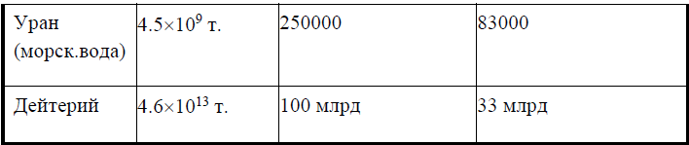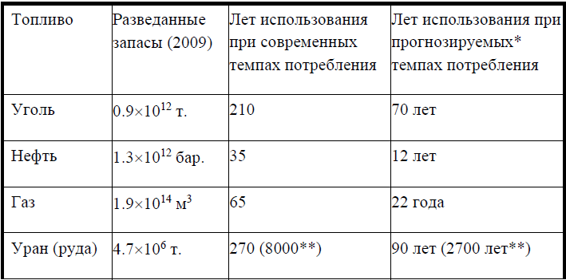

Как видно из таблицы термоядерные источники энергии смогут решить проблему энергии вообще, а ТИН для расщепления урана смогут также значительно увеличить выработку энергии из имеющегося топлива.

6. **Виды и перспективы возобновляемых источников энергии.**

Таблица. Виды, эффективность и доступность вторичных источников энергии в современных условиях.

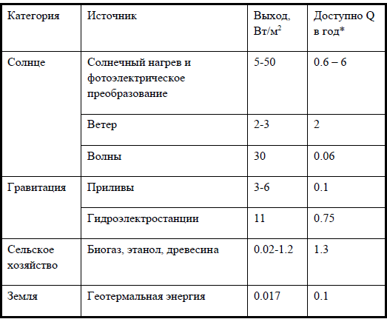

Есть ряд факторов, определяющий перспективность возобновляемых источников энергии.

ВИЭ являются в основном распределенными и с очень низкой плотностью энергии. Для сравнения, тепловые и атомные электростанции имеют выход ~ 150 кВт/м2 . Поэтому использование ВИЭ требует значительные площади вблизи проживания больших групп населения, что экономически нецелесообразно из-за высокой стоимости земли для жилищ и производств вблизи крупных мегаполисов.

Во-вторых, наиболее развиваемые в настоящее время ветряная (ВЭС) и солнечная (СЭС) электроэнергетика плохо воспроизводит устоявшиеся потребности современного человечества в электроэнергии.

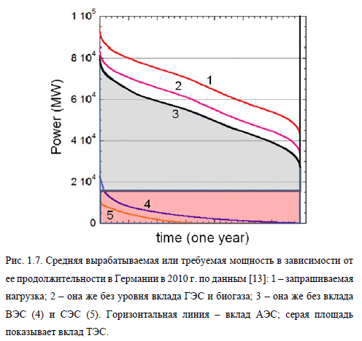Перспективы гидроэнергетических электростанций (ГЭС) ограничены возможностями заселения людей вблизи крупных и полноводных рек. В долгосрочной перспективе при заселении неосвоенных территорий вдоль мощных рек Сибири, Северной и Южной Америк, можно ожидать незначительное увеличение этой доли возобновляемого источника в мировой энергетике.

Перечисленные выше ограничения предполагают умеренный, в ближайшей исторической перспективе, вклад ВИЭ в обеспечение энергетических потребностей человечества. Но по мере исчерпания ископаемых и роста их стоимости, экономические ограничения для развития ВИЭ будут ослабляться.

ВИЭ – очень дороги. Германия, где уделяется наибольшее внимание развитию «зеленой» энергетики, дотирует эту отрасль на уровне 20 миллиардов евро в год.

7. **Направления развития фемтотехнологий деления ядер.**

В АЭС использует обогащенное топливо уран-235, его запасов хватит на несколько десятков-сотен лет, альтернативой может стать использование тяжелой воды вместо обычной в цикле АЭС, поскольку D2O имеет меньшее сечение поглощения нейтронов, с ней лучше достигается нейтронный баланс, соответственно, можно использовать менее обогащенное топливо.

Также существует проблема захоронения переработанного ядерного топлива урана-235, а у урана-238 топливо менее опасное(?), потому для работы с ураном-238 требуется развитие реакторов-размножителей на быстрых нейтронах. В таких реакторах может использоваться не только уран-238, но и плутоний-239, и торий-232. Плутоний-239 не имеет порога деления, как и уран-238. Таким образом реакторы-размножители могут замкнуть ядерный топливный цикл, ведь в них будет использоваться не только уран, но и его продукты деления.

8. **Направления развития фемтотехнолгия синтеза ядер**

Создание установок ТИН для контролируемого создания высокоэнергетичных нейтронов, требуемых для работы АЭС в контролируемом режиме k<1 (k-коэфф размножения нейтронов). Т.е. реактор производит меньше нейтронов, но дополнительные нейтроны для продолжения работы реактора – поставляются из ТИН.

Высокоэнергетичные нейтроны могут быть использованы в установках для переработки ОЯТ.

Нейтроны из ТИН могут быть использованы в : нейтронной диагностики повреждений материалов; мониторинге нано- и биообъектов; радиационных испытаниях и модификации объемных свойств материалов на промышленном уровне; повышении (до 100 раз) достигнутой точности экспериментов в области нейтронной физики, что позволит лучше понять строение материи, в том числе и самого нейтрона.

9. **Области применения термоядерных источников нейтронов.**

Гибридные реакторы - токамак играет роль ТИН.

Гибридные реакторы способны стать важным элементом в замыкании ядерного топливного цикла (могут вырабатывать энергию и нарабатывать топливо). Кроме того, термоядерные нейтроны с энергией 14 МэВ могут работать в трансмутаторах по переработке ОЯТ, то есть по сжиганию в нем долгоживущих изотопов. Это в перспективе позволит снять экологическую проблему захоронения ОЯТ.

Помимо вышеназванного, мощные термоядерные источники нейтронов помогут решить ключевую проблему создания и верификации новых материалов, способных выдерживать значительные нейтронные нагрузки в будущем термоядерном энергетическом реакторе.

Также перспективные применения в науке и технике: нейтронная диагностика повреждений материалов; мониторинг нано- и биообъектов; радиационные испытания и модификация объемных свойств материалов на промышленном уровне; повышение (до 100 раз) достигнутой точности экспериментов в области нейтронной физики, что позволит лучше понять строение материи, в том числе и самого нейтрона.